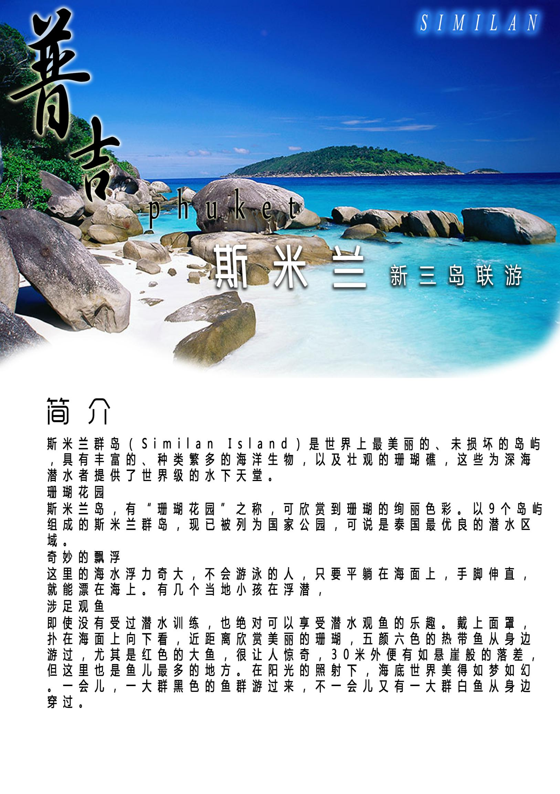

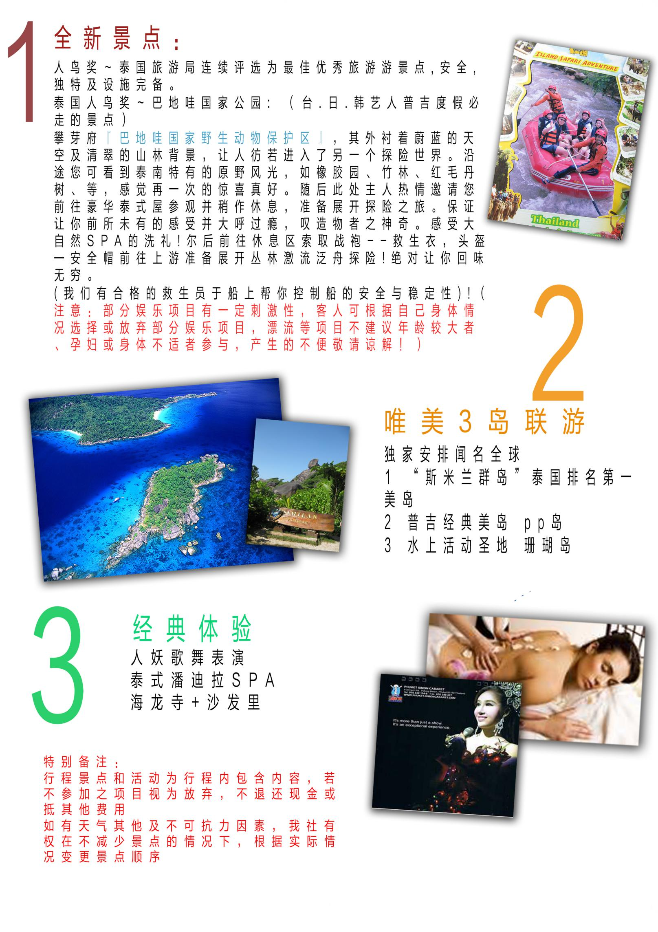

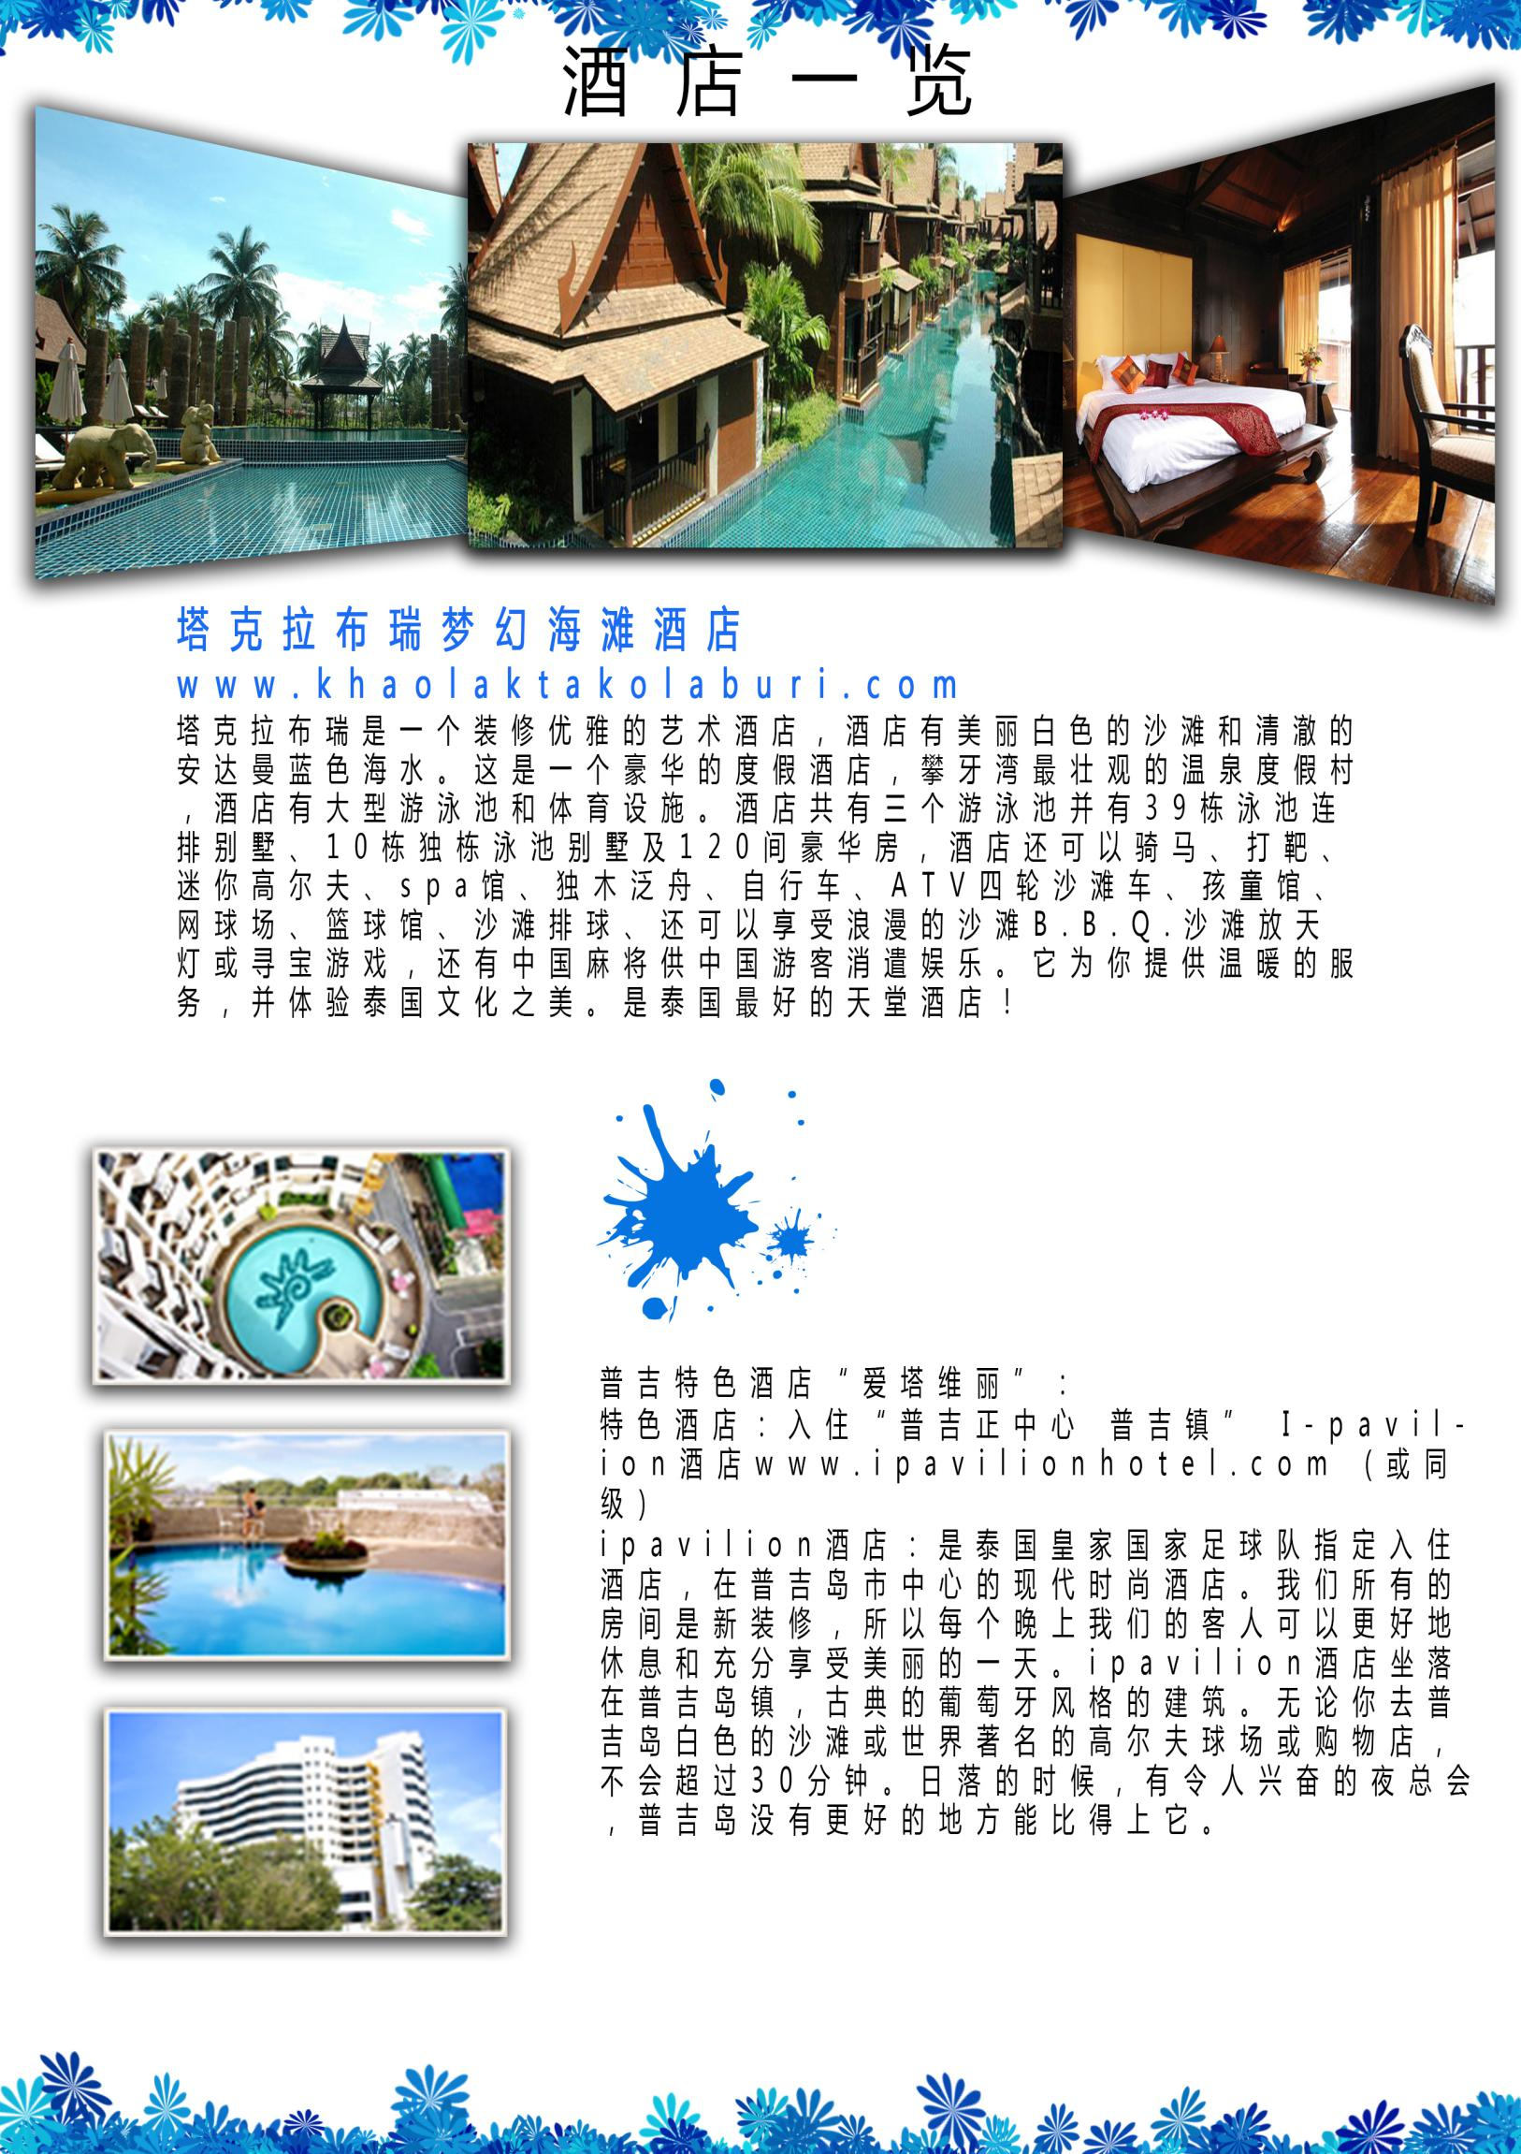

酒店特别说明：
●本行程入住酒店2晚塔克拉布瑞（或同级），3晚 I-pavilion酒店www.ipavilionhotel.com （或同级）
●东南亚各酒店装修风格地理位置等不同，如与旅客预期不一，敬请谅解。
●行程述酒店如满房，我社有权更换同级同质合约酒店，所带来不便，敬请各位旅客谅解！
●东南亚酒店没有官方公布的星级标准，没有挂星制度，行程中所标明的星级标准为当地行业参考标准。
●任何非官方网站所公布的酒店星级档次，是属于该网站自己的评估标准，不代表该酒店的真实档次或星级。
塔克拉布瑞若无房 部分参考酒店：
拉古那区阿凡达度假酒店 www.atpanta.com(或同级)
艾美酒店 www.lemeridienkhaolak.com(或同级)
I-pavilion酒店 若无房 部分参考酒店：
“www.bhukitta.com”
“Baan Suwantawe Phuket”

日期 | 行 程 安 排
第一天 | 成都普吉岛（参考航班时间：成都-普吉 3u8925 23:55-03:30  （此航班为参考航班，具体时间请以机票票面时间为准）  双流机场搭乘国际航班飞往泰国南部度假圣地---普吉岛
第一天 | 酒店：塔克拉布瑞酒店或同级  www.khaolaktakolaburi.com | 晚餐：飞机上 |  |  | 交通：飞机、汽车
第二天 | 普吉岛～巴地哇国家公园激流泛舟～普吉岛  没有晨唤的早晨，早餐后，小憩片刻专车前往泰国旅游局最佳旅游奖～人鸟奖～巴地哇激流泛舟,位于攀芽府巴地哇国家野生动物保护区，其外衬着蔚蓝的天空及清翠的山林背景，让人彷若进入了另一个探险世界。沿途您可看到泰南特有的原野风光，如：橡胶园、竹林、红毛丹树等，随后此处主人热情邀请您前往豪华泰式屋参观并稍作休息，准备展开探险之旅。前往休息区索取战袍－救生衣，头盔—安全帽前往上游准备展开丛林激流泛舟探险，绝对让你回味无穷，玩了还想在玩；到了中间休息站时船夫跟团员开始落水打水战展开征服大自然后，返回我们的秘密基地，享用泰式风味简餐。注：我们有合格的救生员于船上帮你控制船的安全与稳定性。(温馨提示：部分娱乐项目有一定刺激性，客人可根据自己身体情况选择或放弃部分娱乐项目，漂流等项目不建议年龄较大者、孕妇或身体不适者参与，产生的不便敬请谅解！）  之后返回超五星级酒店享受酒店浪漫的设施  （温馨提示：请提前准备100铢/艇的小费，交于划艇工作人员）。
第二天 | 酒店：塔克拉布瑞酒店或同级  www.khaolaktakolaburi.com | 早餐：酒店内 午餐：泰式特色餐  晚餐：拷莱海鲜泰式风味料理餐 |  |  | 交通：汽车
第三天 | 普吉岛闻名全世界的斯米兰群岛一日游（普吉岛最美的海域～海水能见度7米～10米）  07:00~08:00餐后前往码头搭乘快艇  09:00~10:30【SIMILAN斯米兰群岛首先我们参观其中最美丽的【4号安岛(Koh Miang)】，这里大片坚固的珊瑚礁高度逐渐地降低到大概30-40米，由于海水深度的增加，这个位置被沙子所代替了。在这些岛屿周围形成的旋涡状的、营养丰富的水域有着大量色彩艳丽的热带鱼, 在这些水域观赏到巨大鱼儿的机会是很少的，但是在这你也许会偶然碰到美洲豹鲨鱼，甚至鲸鱼。这里有二十多处合格的潜水点，有许多已发展起来拥有自己的国际声誉。  10:30~11:30前往【 9号班古岛（Koh Bangru）】上的【圣诞角（Chrismas Point）】,这里是以系列蜿蜒迷人的海湾而得名，多彩成群的蓝鳍鲹，金枪鱼穿梭其中，潜水爱好者您不妨体验畅游其中的乐趣。  12:00~15:00后乘快艇往【8号斯米兰岛(Koh Similan)】享用午餐，8号斯米兰岛上的象头岩(Elephant Head)可能是这群岛屿中最著名的潜水地带，这里是以伸出海面到斯米兰岛西南角的、形状不规则的岩石而命名的。【仙境礁(Fantasy Reef)】, 是适合于勘探大量水下岩石形成的受欢迎的地点，同时在这也能碰到一些活的发光物体。我们可以在这里进行【浮潜】，一览海底世界丰富的鱼群，及五彩缤纷的珊瑚。  15:00~16:30下午我们将带着愉快的心情返回普吉码头。  17:00~ 返回普吉岛酒店  9个岛中我们挑选了其中最美丽的4个岛，去尽情的游泳与浮潜。同时可以在银白色的沙滩上自由活动。斯米兰岛的美丽是无法用言辞来形容的，只有您的亲身体验，才能感受它的独特魅力。
第三天 | I-pavilion酒店（或同级） | 早餐：酒店内 午餐：岛上简餐  晚餐：泰式特色餐 |  |  | 交通：汽车＆船
第四天 | 普吉珊瑚岛海龙寺普吉国际人妖秀  搭乘专车前往码头，乘坐快艇返回普吉前往【珊瑚岛】，在印度洋蓝色海水的环绕之中，慵懒的白色沙滩反射着阳光，散发迷人的光晕。从透明渐变到深蓝的海水，蕴藏着无尽的传说和故事。这是一个只属于休闲假日的岛屿，沙滩上的一行渐行渐远足迹，书写着舒适的心情。天际线里七彩的遮阳伞，翻动着夏日的多彩。沙滩上来回奔跑的海浪，搔动你的脚丫，邀请你投入大海的怀抱。四周的海水里聚集了大量的热带鱼，只要你下到海中，他们就围拢上来环绕在你的周围，轻轻叮咬你的手臂或身体，给你来次水下按摩。除此之外，水下美丽的珊瑚礁也在等待你的探索。一片蓝天一顶草帽一行足迹，起伏的潮汐穿过宁静。一轮日落一抹晚霞一盏渔火一个岛屿，一种简单的生活—在珊瑚岛等待着你…；岛上另备有沙滩椅让每位游客免费使用『约180m』。下午返回普吉前往参观普吉【海龙寺】参拜泰国【四面佛】、进香祈福，四面佛的四面顺时针方向分别是：第一面求平安、第二面求事业、第三面求爱情、第四面求金钱，结束后返回酒店。晚餐后前往欣赏世界独一无二剧场人妖秀表演（90分钟），让您大开眼界！看看那些比女人还要女人的人妖们，风情万种令人难忘的表演。
第四天 | I-pavilion酒店（或同级） | 早餐：酒店内 午餐：岛上简餐  晚餐：泰式风味餐 |  |  | 交通：汽车及快艇
第五天 | PP岛环游泰式潘迪拉SPA  早餐后特别安排大船前往【PP岛】约2小时，此岛被泰国观光局列为喀比府风景最美的国家公园，亦为欧美旅客最向往的渡假胜地。电影《The Beach》在此拍摄后，又再次掀起旅游热潮。上岛后 自由活动、可休息、拍照，午餐后，于下午离岛，晚餐后为您独家为您安排的【泰式潘迪拉SPA】精油按摩,是根据古老泰国医疗理论，让身心安顿。
第五天 | I-pavilion酒店（或同级） | 早餐：酒店内 午餐：岛上简餐  晚餐：泰式风味餐 |  |  | 交通：汽车
第六天 | 普吉沙法里之旅  早餐后前往【沙法里之旅】，『60m』，首先带您亲身体验泰国皇族【乘大象】，之后参观【大象、猴子表演】精彩之表演保证让您叹为观止。【采收橡胶】参观人们如何利用大自然的产物采集橡胶及橡胶制造过程。随后搭【乘牛车】在田野间感受泰国农家生活乐趣。
第六天 | 酒店：无 |  | 早餐：酒店内 午餐：泰式特色餐  晚餐：泰式风味餐 |  |  | 交通：汽车
第七天 | 普吉-成都（参考航班：普吉-成都）3u8926 03：30-07:45  （此航班为参考航班，具体时间请以机票票面时间为准）
第七天 | 酒店：无 | 早餐：无 |  | 交通：飞机、汽车
以上行程为参考行程，出团行程以出团通知书为准，境外接待社在景点不变的情况下，有权作出酒店和餐食顺序的相应调整。
搭乘国际航班返回成都温馨的家，结束愉快旅程！
报价包含：
1、全程往返机票、机税 ，当地空调旅游巴士
2、导游小费
3、行程内所含景点门票（不含自费项目门票）
4、行程内团队餐食5早10正餐
5、行程内5晚酒店住宿
6、泰国中文导游服务
7、旅游意外险
报价不含：
1、护照费；
2、境外个人消费；
3、单间房差价；
4、境外自由活动期间的餐费；
5、航空保险
6、酒店、门童、船家等礼节性小费
行程附件：（免责声明）
亲爱的贵宾：
欢迎报名泰国普吉岛，首先预祝您有一次愉快的普吉之行。为了您的人生以及财产安全，现做出以下提醒：
- 贵重物品（现金.护照.手机.照相机.笔记本电脑.或者个人贵重物品等）请随身携带切勿离手或者寄放在住宿饭店的保险箱内，绝不可放在车子或房间内或餐桌上等，如有遗失请旅客自行负责。财不露白！切勿在公共场所露财，以防窃贼。
- 住宿饭店请先观察紧急出口所在，若是饭店警报铃响时，请勿慌张，并请由紧急出口迅速离开，歇息时请加扣房间内的安全锁。对陌生人也不要乱开房门。请勿将衣物披挂在房间内的灯上，也请勿在床上吸烟，烟蒂请勿乱丢，以免不慎造成火灾刑责或者饭店物品损坏而要求住客赔偿。
- 贵重物品（现金.护照.手机.照相机.笔记本电脑或者个人贵重物品等）在旅游期间如有遗失或者损坏，请游客自行负责。
- 搭乘船只或者从事水上活动时，请务必穿救生衣，船只行走时请勿走动，请勿将手脚放置船边以免受伤，海边戏水切勿超过安全警戒线的范围。
- 我司再三声明：只有您最了解自己的身体状况，如孕妇.心脏病患者.高龄者.幼龄者.高低血压病患者.骨质疏松者.任何不适合剧烈运动者及病患者，绝不适合参加任何水上活动浮潜或不适合您个人体质之其他剧烈.刺激性的活动。如旅客隐瞒个人疾病或坚持参加任何不适的活动，导致意外发生，旅客必须自行承担一切责任和后果。
- 饭店的游泳池如时间未开放及无救生人员在现场，请勿擅自进入游泳池内，如有意外发生请自行负责。
- 团体活动时，请勿擅自离队。如有需要单独离队时，务必征询当团领队同意，并且签署个人离队免责书交给当团领队保存。（离队时如发生任何意外，一切后果请自行负责），离团期间请务必留意自身一切安全。
- 泰国因季节性关系，难免客人到泰国后有水土不服偶尔腹泻的情状。请尽量避免食用生冷食物，牛奶，椰子，冰块等。如有腹泻请尽快告知当团领队或导游，请不要擅自乱用药物。
- 与野生动物合影时，请勿拔动动物皮毛，听从驯兽师的指示，以免发生意外。
- 如在旅游过程中有意外受伤，请立即通知领队及导游，我们马上报意外保险，切勿隐瞒，导致病情加重，贻误治疗时间和报险时间。
- 如遇不可抗力因素，如航空管制，机械故障，地勤控制、跑道维修、天气原因等造成航班延误，不在旅行社赔偿范围之内，由航空公司负责处理，仅对当天的航班进行处理，对于后续损失无赔付。
- 行程中如因客人原因，临时取消行程中的景点，请向导游和领队签字自愿放弃。
- 请尊重旅游地的民风民俗，并严格遵守我国的文明礼貌行为规定，在旅游地如发生争执，请友好处理或报警处理，切勿吵架斗殴，造成严重后果者责任自负。
- 请务必遵守当团领队或者导游所宣布的集合时间以及地点，以及一切注意事项。万一走失请勿慌张，请速联络我司主管。感谢您的留心及注意，因为唯有您的安全与愉快才是我司衷心的期望！最后敬祝您旅途愉快~平平安安回家。
- 此行程作为合同附件，具备相同的法律效应。客人签字表示认同以上安全和行程的公约。
签约日期： 年 月 日 签约人：

泰国旅游须知及注意事项
- 中国游客赴境外旅游，需遵守所在国家和地区的法律法规、遵守出境游文明公约，体现新时代中国 公民的文明素养和精神风尚。
02）各国出入境卡、海关行李申报单等均可请领队协助填写。进出海关时，请听从领队指示配合团体行动，以免与团体走散，影响出入海关之时间。购物须知及免税烟酒：以观光为主，若看到喜欢或合适的物品，请速决定是否购买以免影响其他团体游客旅程时间。
03）飞机上航班座位按姓氏英文字母编排，若需调整座位待起飞后再自行调整；飞机起降及用餐，座椅排背需放直；NO SMOKING即禁止吸烟，FASTEN SEAT BELT 即系上安全带；非必要时勿随意走动，为了安全请务必遵守；
04）为避免不必要之尴尬，请勿擅取酒店内和飞机上任何物品；若需留为纪念，请提出购买。
05）乘坐游览车时，请注意巴士公司名称、颜色、车号，以免停车时找不到车；请保持车内整洁，旅游巴士上禁止吸烟。
06）请紧记约定集合时间地点，务必准时集合上车以免影响旅游行程。旅程中若遇特殊情况而须调整，当以领队安排后通告为准。
07）团队旅游客人须随团行动，如需境外中途离团，按当地接待社规定，将向客人收取离团费，离团费及当天其它剩余费用不予退还。
08）国际惯例小费是服务的报酬，若服务出色，游客可支付规定限额外的小费以示奖励。
09）酒店住宿注意，在大厅等待分配房号和钥匙时请保持安静。标准房间二人一间为原则，若出现单男单女情况，旅行社有权采取加床措施。外出时将钥匙放置于柜台，以便同房者使用。如要求服务生提行李或房间送开水均要给相当于5-10元人民币的小费。请勿在酒店内或房间外的走廊大声喧哗，或衣冠不整地走动。退房时请在前台结清电话费、饮料费等个人消费；离开酒店外出请携带酒店名片，以防迷路时备用。客人需随身携带贵重物品，可在酒店开设免费保险箱；若遗失随身物品，保险公司很难受理赔偿事宜。
10）请特别注意安全，入住酒店后要记住领队及导游房号，需要帮助时可以找到他们。另要清楚自己房间所处位置及酒店走火通道。
11）东南亚酒店由于环保因素，无论星级均须自备牙刷、牙膏、拖鞋、电吹筒等生活用品；酒店一般都有游泳池，请自带泳衣等用品。
12）货币可在机场、当地银行或酒店兑换，汇率因素若出现客人与当地个人或商铺兑换外币之纠纷责任自负。泰新马地区大部分旅游购物店可使用人民币及其信用卡；通讯方面，泰新马都可以使用中国全球通手提电话；泰国比北京慢一小时时差。
13）泰国多中式自助餐；自助餐请切勿浪费，以免被罚款。详情查询导游或随团领队。
14）泰国大皇宫对服装要求较严格，不能穿无袖上衣、短裤、拖鞋等；
15）特别提醒：泰国某些自费项目不适合儿童观看，如成人秀等，届时请向领队咨询。
★泰国海关规定进入泰国的每位必须最少携带3000元人民币现金，否则有可能被移民局误认为打工者，将无法进入泰国。原机返回！！！
泰国海关近日严查入关违禁:每人香烟不超过10包(不超过200支),酒不超500毫升.否则,没收超额部分并重罚.(10000铢起板)
(如行李里有一条烟,随身还有半包烟,也算违规,将重罚.)
请各组团社务必通知参团客人,以避免产生不必要的损失.
出国游安全须知
亲爱的各位游客，首先感谢大家参加我社的旅游团，以下是我社出团前的安全须知，请大家仔细阅读并遵守，否则由此造成的后果，请自行承担。
1、证件安全：
护照、签证、身份证、信用卡、机船车票及文件等是出国(境)旅游的身份证明和凭据，必须随身携带，妥善保管。证件一旦遗失或被偷被抢，要立即报告领队并向警方报案，同时请警方出具书面遗失证明，必要时向所在国申请出境签证并向我国驻所在国使领馆提出补办申请；若因客人保管不当造成的遗失和损毁，后面所造成的损失由客人自行承担，旅行社只是协助客人处理。
2、人身安全：
①请严格遵守有关国际公约和出境游目的地国家（地区）的入境法规，不得携带违禁药品，不得参与目的地国家（地区）禁止从事的活动。陌生人提出帮忙携带东西的要求，亦不应受托带行李，以防因挟带如毒品、枪械等违禁品，触犯法律。
②为了确保旅行团顺利出行，防止旅途中发生人身意外伤害事故，请游客在出行前做一次必要的身体检查，如存在下列健康问题的病患者，请勿报名，如隐瞒参团发生事故，责任自负： （1）传染性疾病患者，如传染性肝炎、活动期肺结核、伤寒等传染病人； （2）心血管疾病患者，如严重高血压、心功能不全、心肌缺氧、心肌梗塞等病人； （3）脑血管疾病患者，如脑栓塞、脑出血、脑肿瘤等病人； （4）呼吸系统疾病患者，如肺气肿、肺心病等病人； （5）精神病患者，如癫痫及各种精神病人；（6）严重贫血病患者，如血红蛋白量水平在 50 克 / 升以下的病人； （7）大中型手术的恢复期病患者； （8）孕妇及行动不便者。
③传染病、精神病等患者如危及其他游客的健康和安全，其本人或者法定监护人应当承担赔偿责任。
2、住宿安全：
入住酒店后，请自觉遵守酒店的相关规定，正确使用房间电器等设施，不要在床上吸烟，不要把衣物放在电灯台架上；如游客选择消费酒店的配套健身娱乐设施（如游泳池、健身房等），请务必注意人身、财产安全；非本公司安排的活动，本公司仅限于提醒告知义务。
3、餐饮安全：
在旅游途中，请在指定或下榻的宾馆餐厅用餐，不要购买和饮用地摊或小商贩提供的饮料食品，以免造成肠胃不适或中毒。
4、交通安全：
①要熟悉所在国的交通信号标志，遵守交通规则，不要强行抢道，也不要随意横穿马路；
②在国外乘坐旅游车时，不要乘坐第一排的工作人员专座，此专座设有工作人员保险， 但游客乘坐一旦发生意外是得不到赔付的；
③在乘坐飞机或乘车时要系好安全带；
④不要在飞机起飞后和降落前使用手机和相关电子用品；不要把头和手伸出旅游车外； ⑤在乘坐船、快艇等水上交通工具时，要穿救生衣(圈)；
5、观光游览安全：
①在旅游途中，贵重物品请随身携带，不要放在酒店或旅游车中；不要把现金和贵重物品放在托运行李、外衣口袋或易被割破的手提包中，以免丢失；在酒店入住期间，请保护好自己的人身安全，酒店有安全标志，请自觉遵守。在拍照、摄像时注意往来车辆和有否禁柏标志，不要在设有危险警示标志的地方停留。
②游客应根据自身的生理、心理健康状况选择参加带有刺激性、危险性的游览项目，并注意人身安全。在从事户外活动或者水上活动时，请谨记领队、导游或者相关工作人员安全提示，留意景点的安全标识，切勿违反安全规定。请勿参加非本公司推荐的户外活动或者其他有危险性的活动，否则后果自负。
③行程中或者自由活动期间，游客应当选择自己能够控制风险的活动项目。除特殊团队外，本公司不安排高风险活动，也敬请游客尽量不要去参加此类活动，如游客坚持参加，请自行承担风险。自由活动请大家结伴而行，在自由活动期间的安全自行负责。
④水上活动如游泳、水上摩托艇和快艇、水上跳伞、潜水等注意事项：
参加水上活动宜结伴同行，并了解活动场地是否合法及器材是否正当使用和操作，听从专业教练指导，潜水装备不能替代游泳能力，不会游泳者，不要尝试。事先了解地形、潮汐、海流、风向、温度、出入水点等因素，如上面因素不适合水上活动时，则不要勉强参加。参加外岛的活动行程，宜要求旅行社安排合法的交通船，严格遵守穿救生衣的规定，且应全程穿着，如未提供救生衣，则应主动要求。乘坐游艇及水上摩托艇，不跨越安全海域，不在水上摩托艇、快艇 、降落伞等水上活动范围区内游泳。注意活动区域之安全标示、救援设备及救生人员设置地点。应注意自己的身体状况，有心脏病、高血压、感冒、发烧、饮酒及餐后，不参加水上活动及潜水，感觉身体疲倦、寒冷时，应立即离水上岸。避免长时间浸在水中及曝晒在阳光下，亦长时间憋气潜水、头晕导致溺毙；潜入水里时不使用耳塞，因压力会使耳塞冲击耳膜造成伤害。潜水时勿以头部先入水，并应携带漂浮装备。乘坐游艇前宜先了解游艇的载客量，如有超载应拒乘，搭乘时不集中甲板一方，以免船身失去平衡。对于旅行社安排行程之外的各种水上活动，参加前应谨慎评估其安全性及自身的身体状况。
6、关于旅游意外险的报赔
因下列情形之一，造成被保险人身故、残疾、Ⅲ度烧伤、支出医疗费用、支出医疗补充费用或身故处理费用的，保险公司不承担给付保险金的责任：
一、投保人对被保险人的故意杀害、故意伤害；
二、被保险人故意犯罪或抗拒依法采取的刑事强制措施；
三、被保险人自杀或故意自伤，但被保险人自杀或故意自伤时为无民事行为能力人的除外；
四、被保险人斗殴、醉酒，服用、吸食或注射毒品；
五、被保险人受酒精、毒品或管制药物的影响而导致的意外；
六、被保险人酒后驾驶、无合法有效驾驶证驾驶或驾驶无有效行驶证的机动车；
七、被保险人流产、分娩或投保前原有疾病；
八、被保险人因整容手术或其它内、外科手术导致医疗事故；
九、被保险人未遵医嘱，私自服用、涂用或注射药物；
十、被保险人参加潜水、跳伞、攀岩、探险、武术比赛、摔跤、特技表演、赛马或赛车等高风险运动；
十一、用于矫形、整容、美容、心理咨询、器官移植，或修复、安装及购买残疾用具（如轮椅、假肢、助听器、配镜、假眼、假牙等）的费用；
十二、被保险人体检、疗养或康复治疗。
十三、战争、军事冲突、暴乱或武装叛乱；
十四、核爆炸、核辐射或核污染；
本公司为旅游者赠送了旅游意外保险。团员在境外旅游中如发生意外伤害事故，应及时取证，做好记录，保留票据，并由当地职能机构出具证明。我公司根据具体情况向保险公司提出索赔，我社是协助客人索赔，客人与我司无任何赔偿关系。如果是由非意外原因引起的急性病，旅行社和保险公司概不负责任。
附加意外医疗保险金
被保险人在保险期间内遭受意外伤害，在卫生行政部门认定的二级以上医院治疗，保险公司对被保险人支出的、符合保单签发地政府基本医疗保险管理规定的、合理且必要的医疗费用，医疗费用在100元以上部分保险公司在意外伤害医疗保险金额限额内予以补偿。
被保险人因在保险期间内遭受意外伤害而住院医疗，至保险期间届满治疗仍未结束的，本公司继续承担意外医疗保险金给付责任至住院结束，最长可至意外伤害发生之日起第180日止。
被保险人因在保险期间内遭受意外伤害而门诊治疗，每次意外事故保险公司补偿以1200（含）元为限。
保险公司对每一被保险人所负的意外医疗保险金给付责任以意外伤害医疗保险金额为限，一次或累计给付的保险金达到意外伤害医疗保险金额时，保险公司对该被保险人的本项保险责任终止。

补 充 协 议

甲方（旅游者）：

乙方（旅行社）：

本着公平自愿的原则，在双方原已签订的旅游合同的基础上，现经甲乙双方协商一致，现就旅游行程单游览以外的如下项目和内容补充协议：
- 购物
- 乙方应甲方要求，在自由活动时间安排甲方前往下面表格内的购物商店：
A. GEMS GALLERY PHUKET CO.,LTD
普吉珠宝中心 TEL:076-255001-10
地址99/35,888 Moo 5chaloemphrakiat rama9RD., Ratsada,mueang,phuket 83000
B. DISCOVERY PARK&NUTRIMENT CO;LTD
普吉国立毒蛇研究中心 TEL:076-324281
地址：9/8Moo5vichitsongkramRd,vichit,Mueang,phuket83000
C. MILLION LEATHER CO;LTD
普吉乳胶皮具中心 TEL:076-221768
地址：22/23-27 Luangpor Rd.T.Taladyai.A.Muang Phuket83000 Thailand
D. ANDAMAN BIRD'S NEST PHUKET CO;LTD
普吉安达曼燕窝中心TEL:076-225305
地址：14/39Moo1TheppatanRd,Ratsada,Mueang,Phuket 83000
E. MATEE 普吉腰果土特产 TEL:076-233555-6
地址：26/3 Surin Rd.,Taradyai,Mueang,Phuket83000

- 全程绝不强迫进店，除本补充协议约定的购物商店外，无其他购物店。甲方在本补充协议约定的购物商店购买的商店，非商品质量问题，乙方不协助退换；甲方自行前往本补充协议的约定的购物商店之外的其他地方购买的商品，乙方不承担任何责任。
- 自费项目
- 在旅游行程单约的自由活动时间内，甲方可自愿选择下面表格内增加的服务内容。

- 所有自费项目绝不强迫，如达到自费项目对应的成行人数，且在时间、天气等因素允许的前提下，乙方予以安排。如因行程安排、天气、景区临时关闭等原因无法安排，请甲方理解。
- 自费项目参加与否，由甲方根据自身要求和个人意愿，自愿自主决定，乙方全程绝不强制甲方参加自费项目。如甲方不参加自费项目的，将根据行程安排自由活动。乙方不会售卖此表格以外的任何自费项目，如果全团客人一致要求参加非推荐自费项目，经全团客人签字同意，导游方可安排。
- 自费项目为统一标价，简要内容参见本补充协议的自费项目介绍，如甲方同意参加须在表格上勾选后书面签字确认，一旦发生纠纷，乙方将把甲方签字确认的文件作为处理依据，以保证甲方的权益。
- 上述表格中自费项目的售价为 人以上成团的优惠价，如果人数不足 人，报价将会上涨，具体售价根据参加人数而定，人数不足成团导游将取消自费活动的安排，请甲方谅解。

- 请甲方在选择自费项目之前慎重考虑，一旦确认参加并付费后，导游将会进行预定，费用产生后甲方取消所选择的自费项目，乙方将无法退还甲方的费用。

- 本协议经甲乙双方签订之日起生效，协议一式两份，双方各执一份，本协议系双方签订的旅游合同的组成部分，与旅游合同具有同等法律效力。
甲方就上述自愿购物的内容、特色，自愿增加的自费项目对我进行了全面告知、提醒，我经慎重考虑后，自愿选择并参加上述购物和自费项目，乙方无强迫。并提示我理性消费和注意自身的人身财产安全，如因我自身原因取消或因乙方不能控制因素无法安排的，甲方予以理解。我同意本《补充协议》作为双方签署的旅游合同不可分割的组成部分。

旅游者确认签字：

签字日期： 年 月 日

